В 1944 году Геннадий Георгиевич был награжден медалью «За оборону Москвы».

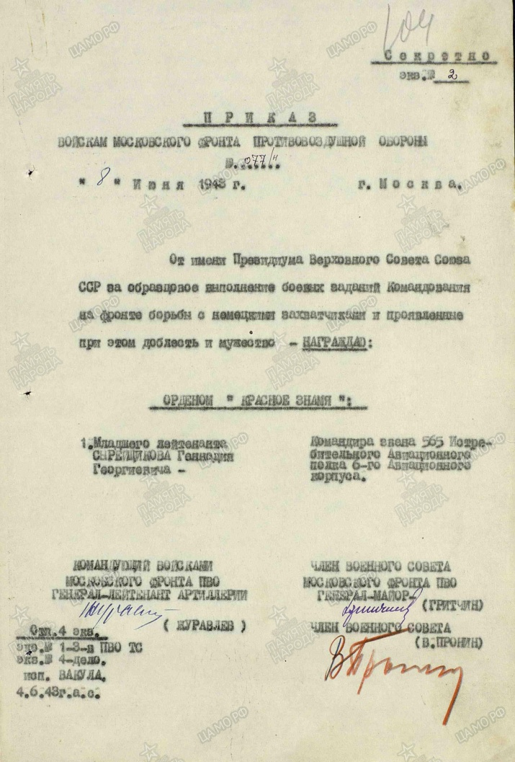
Приказ о награждении Сырейщикова Г.Г.
орденом "Красное Знамя"

После Великой Отечественной войны старший лейтенант Сырейщиков участвовал в войне с Японией, и в одном из воздушных боев над Маньчжурией в паре с сержантом Смирновым подбил японский бомбардировщик.
Погиб при испытании нового реактивного истребителя МиГ-15.

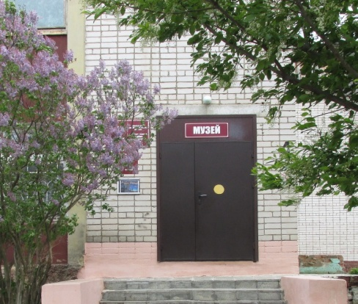

МБУК «Куженерский районный
музейно-выставочный центр»
Адрес: 425550, Республика Марий Эл,
п.Куженер, ул.Заречная, д.4а
Телефон: (8 836 37) 9-17-41
E-mail: muzei.kuzhener@yandex.ru
ВКонтакте: Тоштер Куженерский (Музей)
https://vk.com/muzeikuzhener
Группа ВКонтакте: Туризм в Куженерском районе РМЭ https://vk.com/turizmkuzhener

Одноклассники.ru: Музей Куженерский

Сырейщиков Геннадий Георгиевич
(1923-1947 г.г.)

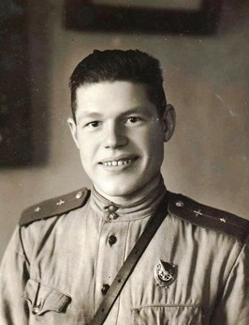
Подвиг героя

Сырейщиков Геннадий Георгиевич родился 5 марта 1923 года в деревне Никольская Куженерского района Марийской АССР (ныне ул.Октябрьская п.Куженер). Здесь он вырос, пошел в первый класс.
В феврале 1930 года семья Сырейщиковых переезжает в город Можайск Московской области. И здесь Геннадий увлекается авиамоделизмом, учится в школе, затем в техникуме. И всё больше мечтает о небе. Записывается в аэроклуб.
В 1941 году поступает в лётную школу, а заканчивает её младшим лейтенантом уже в военном 1942 году.
Отличника учёбы направляют на защиту города Москвы в 565 истребительный полк. Защищая столицу нашей страны, Г.Г. Сырейщиков проводит десятки воздушных боёв, выходя из них победителем.
2 июня 1943 года жизнь на аэродроме идет своим чередом. Лейтенант Сырейщиков дежурил - сидел в кабине своего самолёта. Вдруг услышал в наушниках голос капитана Бурьяна: «Немедленный вылет пары! "Юнкерс-88" на высоте 7000 метров летит по направлению к пункту Н.».
Вот что говорится в журнале боевых действий 6-го истребительного авиационного корпуса ПВО за 2 июня 1943 года: «В 8.00 с аэродрома Кубинка была поднята пара МиГ-3 в район деревни Бородино для перехвата разведчика противника. В 8.09, находясь над Можайском на высоте 6000 метров, Сырейщиков с КП полка по радио получил команду: «Самолет противника находится южнее Уваровки. Атаковать!».
Получив приказ, истребители набрали высоту и пошли в указанный район. Следуя курсом, младший лейтенант Сырейщиков на удалении заметил самолет противника. Развернувшись с набором высоты, истребители атаковали противника. Зашли со стороны солнца и пошли на сближение: ведущий-Сырейщиков сверху и справа от противника, ведомый, лейтенант Мазуренко, зашел снизу и слева.
По атакующим истребителям стрелок Ю-88 открыл огонь. В первой атаке младший лейтенант Мазуренко на кабрировании (угловое движение самолёта) подошел к самолету противника на дистанцию 40-50 метров, попал в спутную струю и свалился в штопор. Младший лейтенант Сырейщиков в силу слабой эффективности стрелкового вооружения, принял решение, не выходя из боя, таранить Ю-88. Сблизившись с самолетом противника, летчик полностью убрал газ. Самолет МиГ-3 оказался у хвоста Ю-88. Летчик винтом отрубил хвостовое оперение Ю-88.
После тарана МиГ-3 потерял управление. На высоте 6000 метров летчик Сырейщиков был выброшен из кабины. На высоте 5000 метров, раскрыв парашют, благополучно приземлился на удалении 1 км от места падения Ю-88 и МиГ-3.
Младший лейтенант Мазуренко после вывода самолета из штопора, вел наблюдение за боем напарника, после чего вернулся на свой аэродром. Воздушный бой продолжался в течение трех минут.
Самолёт противника с отрубленным хвостом упал вблизи деревни Бородино.
Спустя некоторое время после приземления, младший лейтенант Сырейщиков на грузовике поехал к месту падения немецкого самолета.
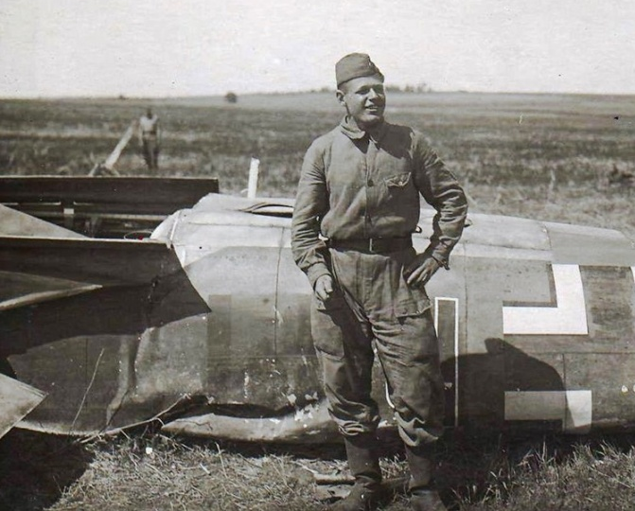
Младший лейтенант Г.Г. Сырейщиков у сбитого им «Юнкерса».
Бородинское поле, июнь 1943 года.

К месту падения «Юнкерса» также выехала группа под командованием командира 565-го истребительного авиаполка майора А.Р.Комарова. Из обнаруженных документов следовало, экипаж самолета Ю-88 из 4-й эскадрильи 14-й разведывательной авиагруппы Люфтваффе должен был произвести разведку обширного района по маршруту Вязьма – Гжатск – Можайск – Клин – Калинин – Старица – Ржев – Белый.
Это был двадцать третий (!) и последний воздушный таран в истории противовоздушной обороны Москвы во время Великой Отечественной войны.
За победу в воздушном бою двадцатилетний младший лейтенант Сырейщиков Геннадий Георгиевич 8 июня 1943 года был награжден орденом Красного Знамени.
Через год в звании старшего лейтенанта он уже был штурманом-заместителем командира эскадрильи.

